江苏省农机补贴产品自主投档系统
企业操作说明



山西万鸿科技有限公司
2017年3月

目录
1. 文档简介 8
2.推荐操作步骤 8
2.1企业注册 8
2.2初次登录系统，密码修改 9
2.3企业管理 10
2.3.1企业信息完善 10
2.4 用户管理 11
2.4.1 用户查询 11
2.5产品管理 12
2.5.1产品添加 12
2.5.2信息复核确认及上传 13
2.5.3公示问题产品管理 16
3.联系我们 20

文档简介
本文档主要针对当前”生产企业”操作角色，重点讲解生产企业用户在操作时我们力推的一些操作步骤。从而更好的让用户对系统进行了解与使用，望用户能仔细阅读。

2.推荐操作步骤

2.1企业注册
生产企业在注册企业账号，填写注册信息时，需要注意企业名称、营业证号注册成功后不可以修改。企业注册的时候要确保把企业名称填写准确。
如图所示为注册页面：
注意:注册页面的最下方为三张参照格式图片，请上传相应格式的图片。
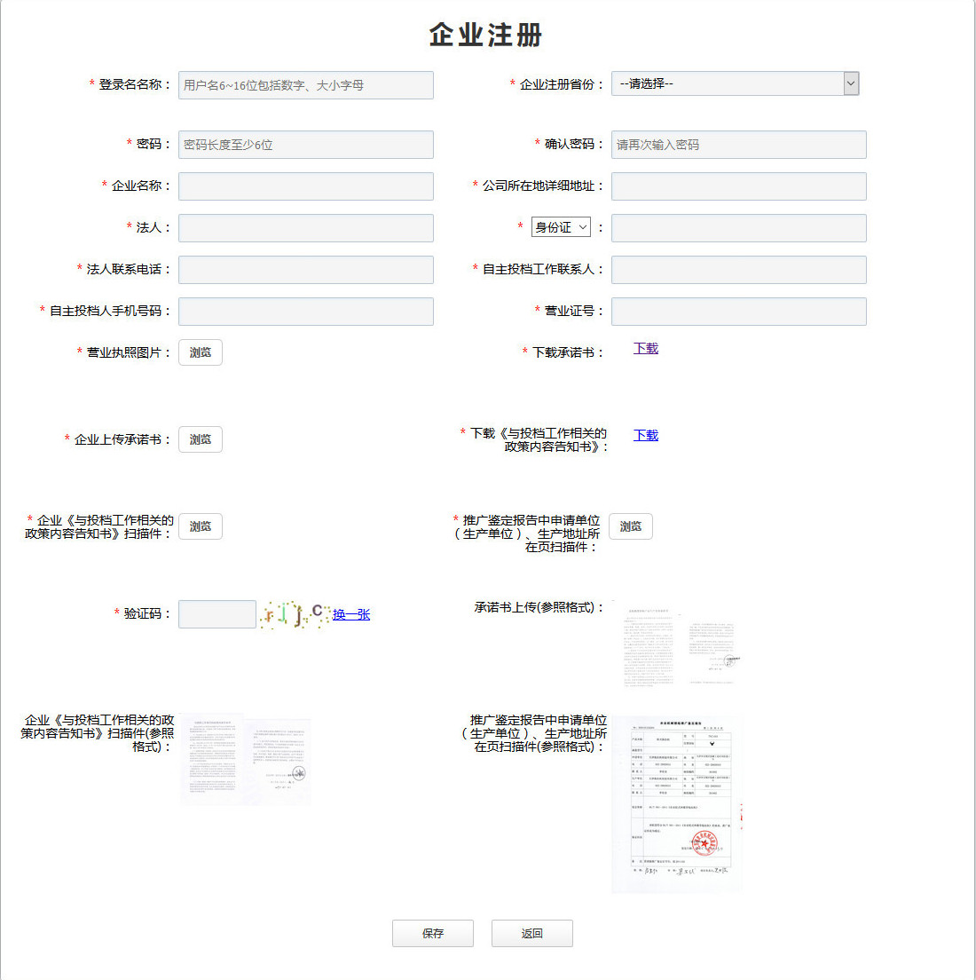

2.2初次登录系统，密码修改
生产企业用户在注册成功登录帐号时，密码为初始密码，为用户账号安全考虑，所以在使用初始密码登录系统时，建议用户对密码进行修改。
用户可以点击左边菜单栏“系统管理”中的“修改密码”进入到修改密码界面，修改密码必须包含数字和字母，不能包含空格，至少6位。界面如下：
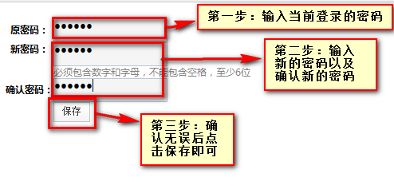

2.3企业管理

2.3.1企业信息完善
为保证系统中用户信息的真实性，用户在使用系统中其他功能之前，需要生产企业用户完善生产企业资料信息。
生产企业用户需要点击页面中的“企业管理”进入到“企业信息完善”界面。此界面中，带红色*的为必填项，填写完之后，点击按钮，即可完成生产企业完善信息工作。
注意：企业信息只能修改一次，一次过后不能再修改，请谨慎操作。如下图所示：
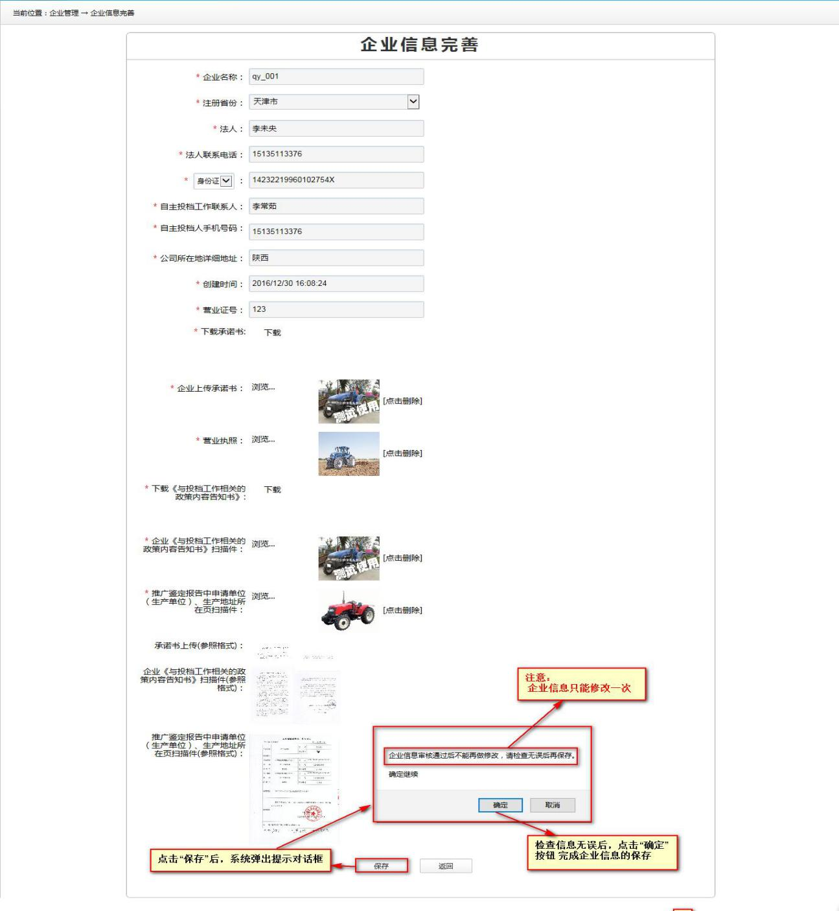

2.4 用户管理

2.4.1 用户查询
在用户查询中，可以增加多个附号，以便减轻工作压力。如图：
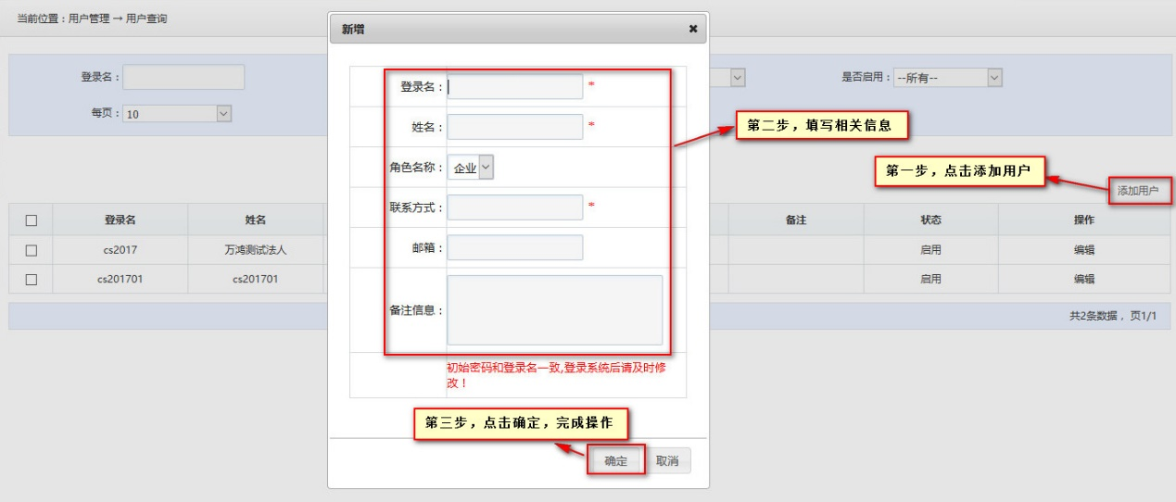

2.5产品管理

2.5.1产品添加
在“产品添加”中，可以添加产品信息。
点击“产品管理—产品添加”，填写信息后点击按钮，操作如下：
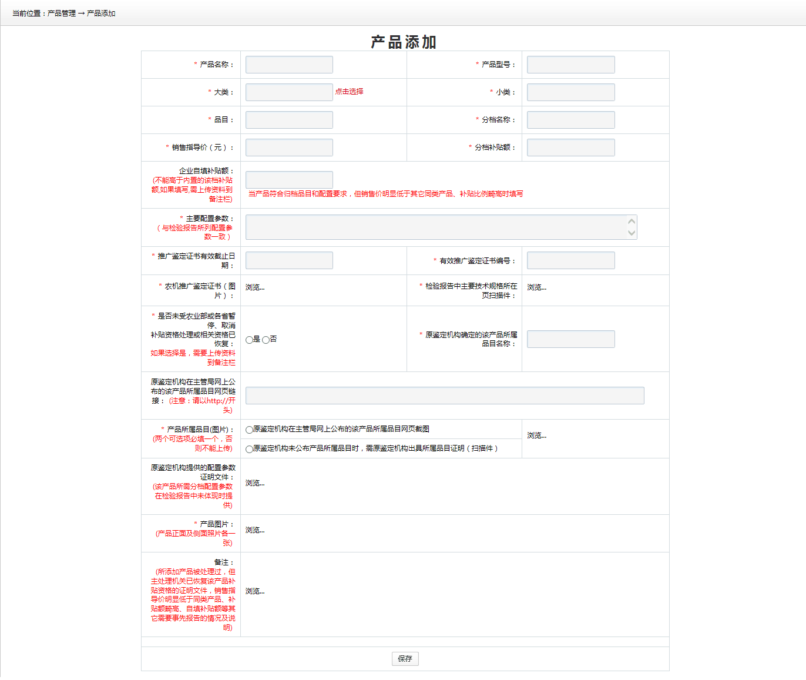

注意：如果在分档名称中找不到所需分档，可能是该省不补贴该分档产品。同一年不能重复添加同一个产品。

2.5.2信息复核确认及上传
对产品进行管理，可以查看、修改、删除产品，并对产品进行信息复核确认并上传操作。点击查看可以查看产品的详细信息，检查无误后进行上报操作。
上报后的产品不可修改与删除。
点击左菜单栏里“产品管理”下的“信息复核确认并上传”，如图：
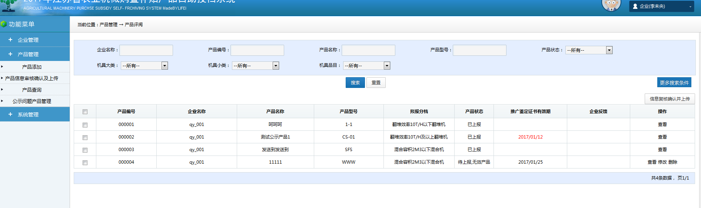
- 查看
点击列表后的查看按钮，查看产品详细信息，检查无误后可以点击下方信息复核确认及上传按钮进行上报。如图所示：
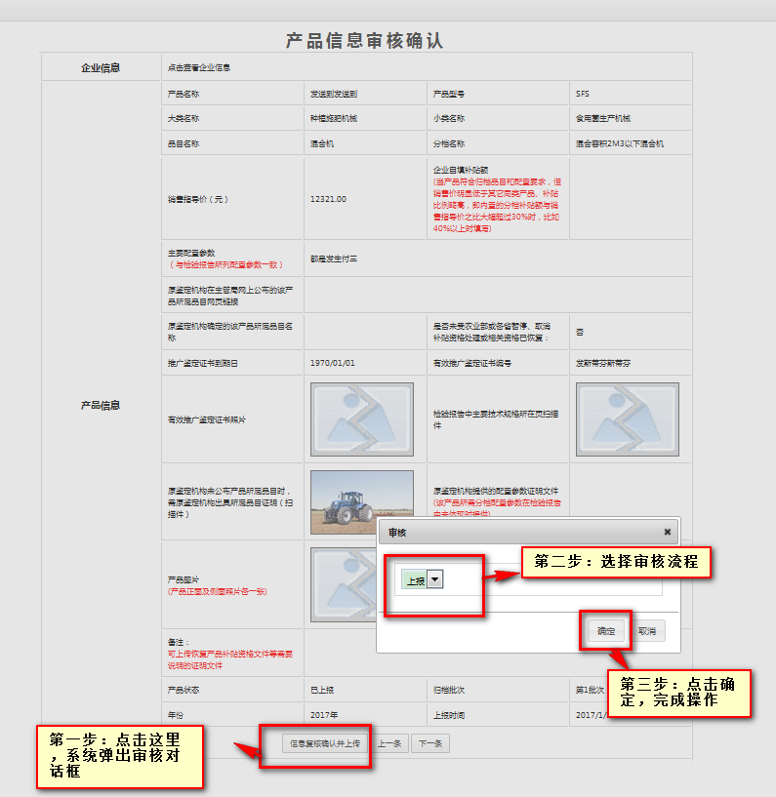

- 修改
点击列表后的修改按钮，编辑修改产品信息，但是已经上报的产品不能进行修改操作。产品编辑页面如图：
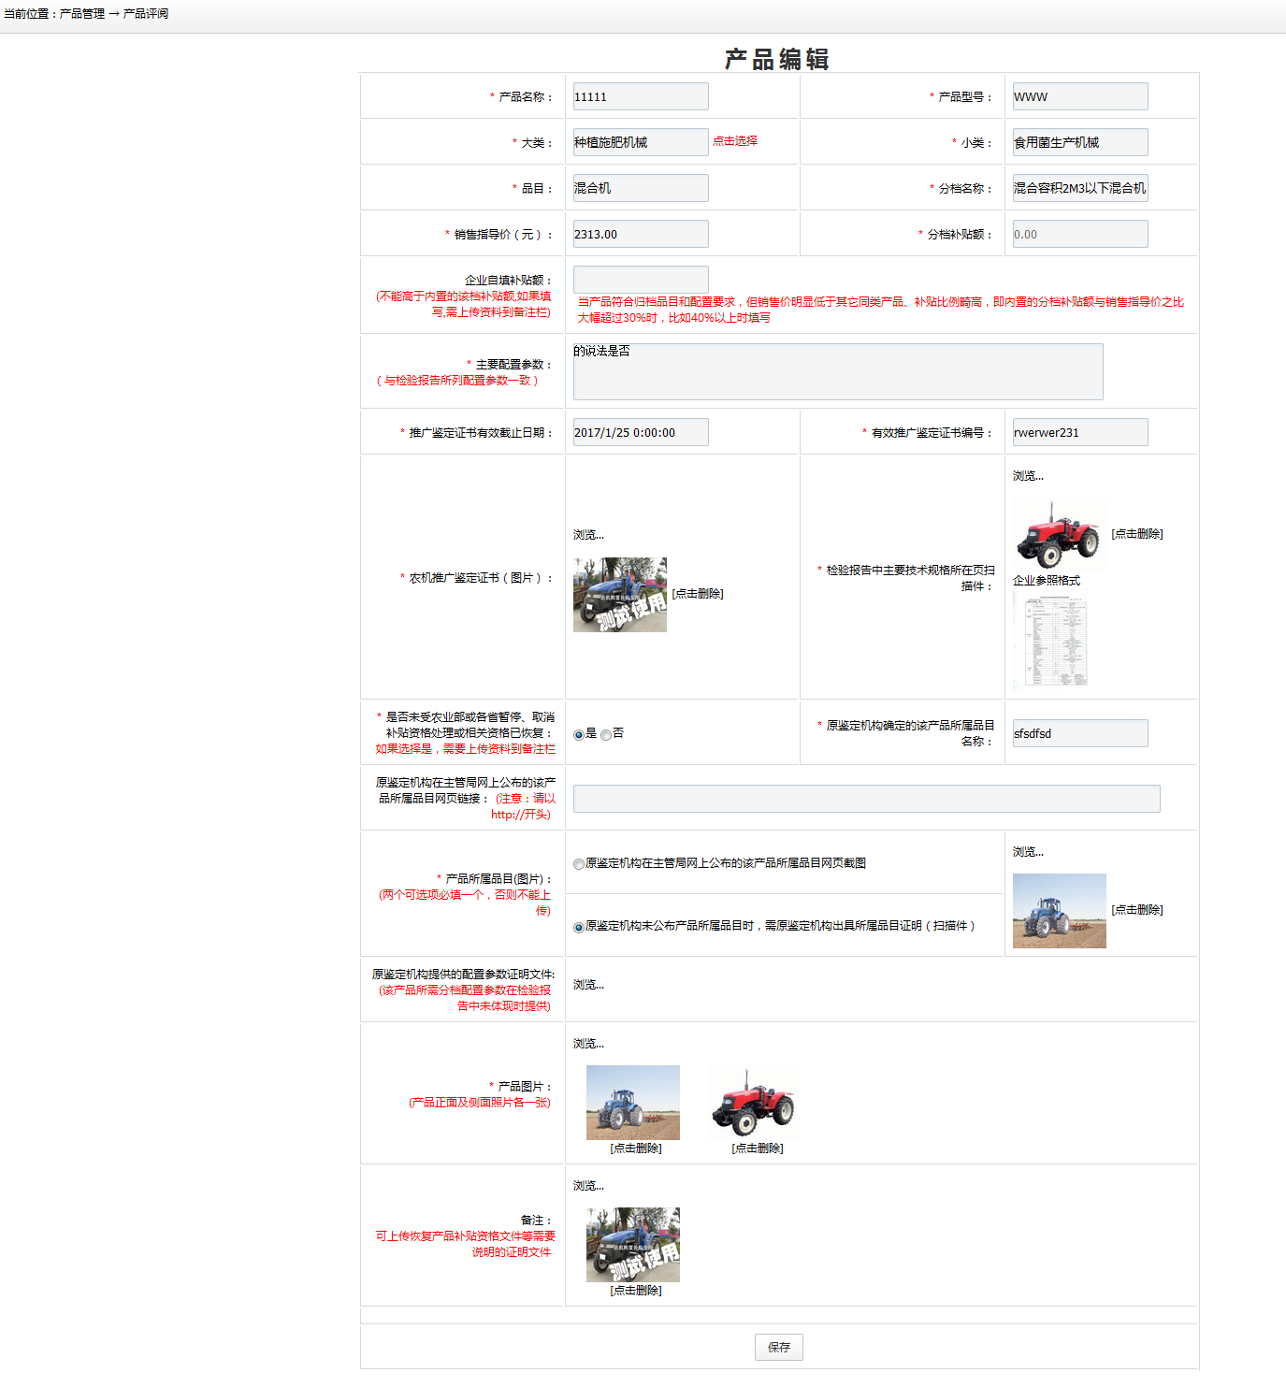

- 删除
点击页面后的删除按钮，删除未上报的产品，已经上报的产品不能进行删除操作。如图：
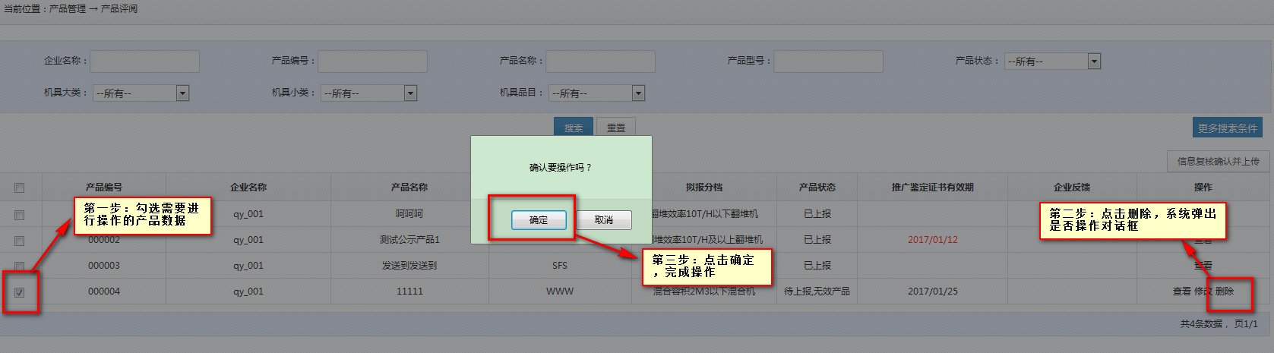

- 信息复核确认并上传
企业可以查看自己添加的产品的状态，待上报的产品，检查无误后，点击信息复核确认并上传进行上报。如图所示：
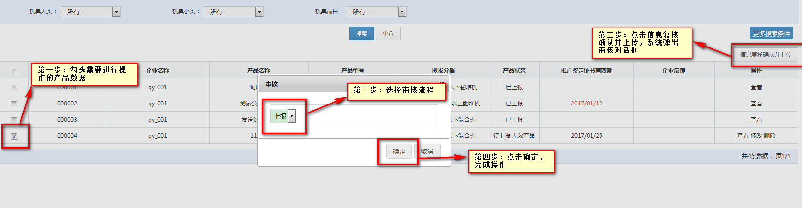

2.5.3公示问题产品管理
对公示问题产品的统一管理，可以此页面对公示问题产品进行公示后问题产品进行修改完善、修改、删除及公示问题产品上报操作。
如图：
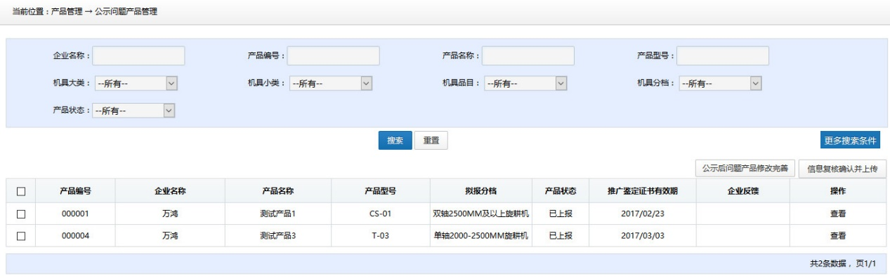
- 公示后问题产品信息完善
公示期间有问题的产品，可以点击公示后问题产品信息完善重新添加。
注意：重新添加的产品必须与原产品的产品型号一致，不能添加新产品。如图：
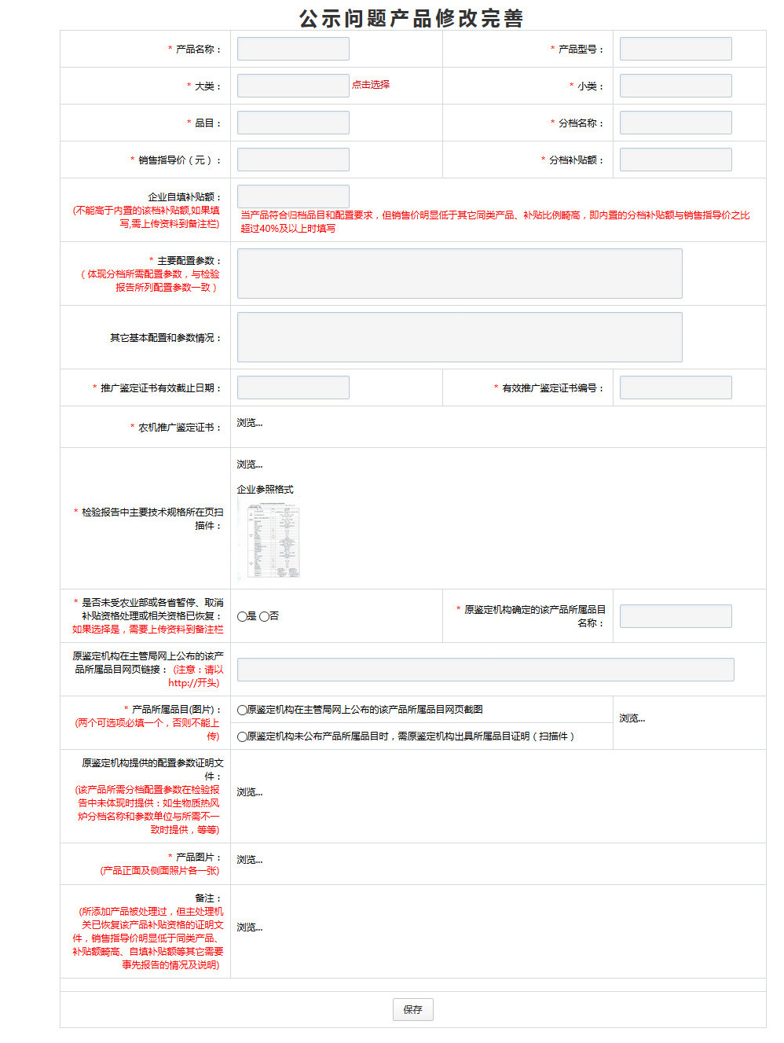

- 修改
点击列表后的修改，未上报的公示问题产品可以修改产品信息，修改页面如图：

- 查看
点击列表后的查看按钮，查看产品详细信息。可在查看页面选择公示问题产品上报进行上报，如图所示：
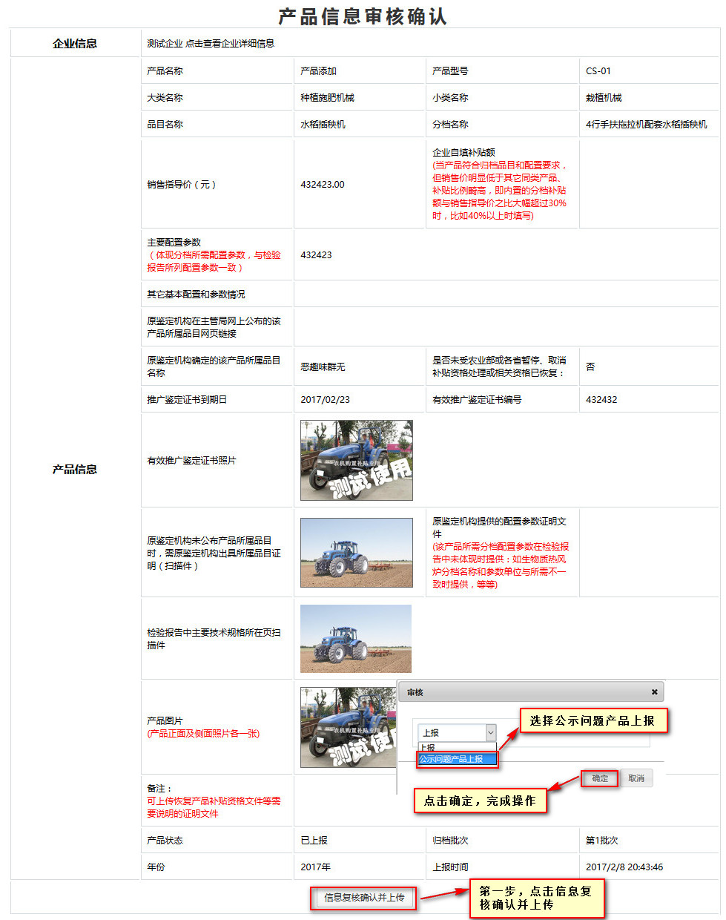

- 信息复核确认并上传

企业可以查看自己添加的公示问题产品的状态，待上报的公示问题产品，点击信息复核并上传，选择公示问题产品上报进行上报。如图所示：
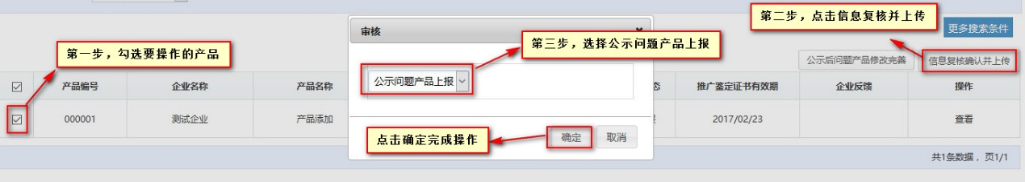

3.联系我们
关于系统内其他操作功能，用户可再下载的帮助文档进行查看。
用户在阅读此文档时如遇不明白的地方，或者操作中遇到问题，可随时与我公司进行联系。联系方式如下：
电话：0351-7631342
QQ群：619536979(群内有在线客服人员)

